第三章：细胞的基本结构

第四节 细胞的化学成分
组成细胞的基本元素是：O、C、H、N、Si、K、Ca、P、Mg，其中O、C、H、N四种元素占90%以上。细胞化学物质可分为两大类：无机物和有机物。在无机物中水是最主要的成分，约占细胞物质总含量的75％—80％。

一、水与无机盐

（一）水是原生质最基本的物质
水在细胞中不仅含量最大，而且由于它具有一些特有的物理化学属性，使其在生命起源和形成细胞有序结构方面起着关键的作用。可以说，没有水，就不会有生命。水在细胞中以两种形式存在：一种是游离水，约占95％；另一种是结合水，通过氢键或其他键同蛋白质结合，约占4%~5%。随着细胞的生长和衰老，细胞的含水量逐渐下降，但是活细胞的含水量不会低于75%。
水在细胞中的主要作用是，溶解无机物、调节温度、参加酶反应、参与物质代谢和形成细胞有序结构。水之所以具有这么多的重要功能是和水的特有属性分不开的。
1．水分子是偶极子
从化学结构上看，水分子似乎很简单，仅是由2个氢原子和1个氧原子构成（H2O）。然而水分子中的电荷分布是不对称的，一侧显正电性，另一侧显负电性，从而表现出电极性，是一个典型的偶极子（图3-31）。正由于水分子具有这一特性，它既可以同蛋白质中的正电荷结合，也可以同负电荷结合。蛋白质中每一个氨基酸平均可结合2.6个水分子。
由于水分子具有极性，产生静电作用，因而它是一些离子物质（如无机盐）的良好溶剂。
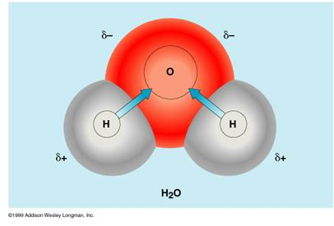
图3-31 水分子结构模型
2．水分子间可形成氢键
由于水分子是偶极子，因而在水分子之间和水分子与其他极性分子间可建立弱作用力的氢键。在水中每一氧原子可与另两个水分子的氢原子形成两个氢键。氢键作用力很弱，因此分子间的氢键经常处于断开和重建的过程中。
3．水分子可解离为离子
水分子可解离为氢氧离子（OH－）和氢离子（H+）。在标准状况下总有少量水分子解离为离子，大约有107mol/L水分子解离，相当于每109个水分子中就有2个解离。但是水分子的电解并不稳定，总是处于分子与离子相互转化的动态平衡之中。

（二）无机盐
细胞中无机盐的含量很少，约占细胞总重的1％。盐在细胞中解离为离子，离子的浓度除了具有调节渗透压和维持酸碱平衡的作用外，还有许多重要的作用。
主要的阴离子有Cl—、PO4—和HCO3—，其中磷酸根离子在细胞代谢活动中最为重要：①在各类细胞的能量代谢中起着关键作用；②是核苷酸、磷脂、磷蛋白和磷酸化糖的组成成分；③调节酸碱平衡，对血液和组织液pH起缓冲作用。
主要的阳离子有：Na+、K+、Ca2+、Mg2+、Fe2+、Fe3+、Mn2+、Cu2+、Co2+、Mo2+。
表3-4 阳离子在细胞中的作用
离子种类 | 在细胞中的作用
Fe²⁺或Fe³⁺ | 血红蛋白、细胞色素、过氧化物酶和铁蛋白的组成成分
Na⁺ | 维持膜电位
K⁺ | 参与蛋白质合成和某些酶促合成
Mg²⁺ | 叶绿素、磷酸酶、Na’—K‘泵
Mn²⁺ | 肽酶
Cu²⁺ | 酪氨酸酶、抗坏血酸氧化酶
Co²⁺ | 肽酶
Mo²⁺ | 硝酸还原酶、黄嘌呤氧化酶
Ca²⁺ | 钙调素、肌动球蛋白、ATP酶

二、细胞的有机分子
细胞中有机物达几千种之多，约占细胞干重的90％以上，它们主要由碳、氢、氧、氮等元素组成。有机物中主要由四大类分子所组成，即蛋白质、核酸、脂类和糖，这些分子约占细胞干重的90%以上。

（一）蛋白质
在生命活动中，蛋白质是一类极为重要的大分子，几乎各种生命活动无不与蛋白质的存在有关。蛋白质不仅是细胞的主要结构成分，而且更重要的是，生物专有的催化剂——酶是蛋白质，因此细胞的代谢活动离不开蛋白质。一个细胞中约含有104种蛋白质，分子的数量达1011个。
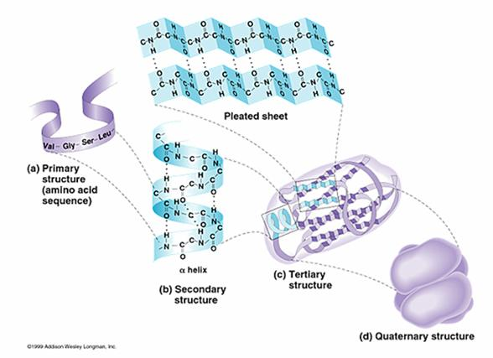
图3-32 蛋白质的结构

（二）核酸
核酸是生物遗传信息的载体分子，所有生物均含有核酸。核酸是由核苷酸单体聚合而成的大分子。核酸可分为核糖核酸RNA和脱氧核糖核酸两大类DNA。当温度上升到一定高度时，DNA双链即解离为单链，称为变性（denaturation）或熔解（melting），这一温度称为熔解温度（melting temperature，Tm）。碱基组成不同的DNA，熔解温度不一样，含G—C对（3条氢键）多的DNA，Tm高；含A—T对（2条氢键）多的，Tm低。当温度下降到一定温度以下，变性DNA的互补单链又可通过在配对碱基间形成氢键，恢复DNA的双螺旋结构，这一过程称为复性（renaturation）或退火（annealing）。
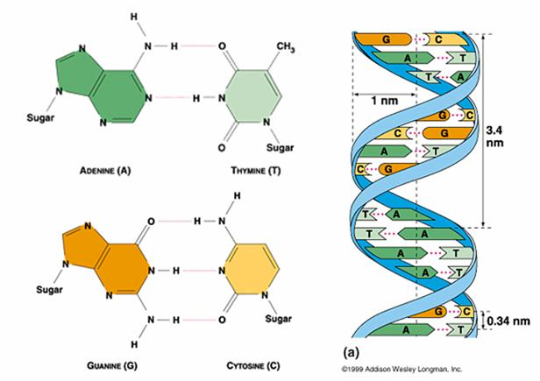
图3-33 DNA的结构
DNA有三种主要构象（图3-35）：
B-DNA：为Watson&Click提出的右手螺旋模型，每圈螺旋10个碱基，螺旋扭角为36度，螺距34A，每个碱基对的螺旋上升值为3.4A，碱基倾角为-2度。
A-DNA：为右手螺旋，每圈螺旋10.9个碱基，螺旋扭角为33度，螺距32A，每个碱基对的螺旋上升值为2.9A，碱基倾角为13度。
Z-DNA：为左手螺旋，每圈螺旋12个碱基，螺旋扭角为-51度（G—C）和-9度（C—G），螺距46A，每个碱基对的螺旋上升值为3.5A（G—C）和4.1A（C—G），碱基倾角为9度。
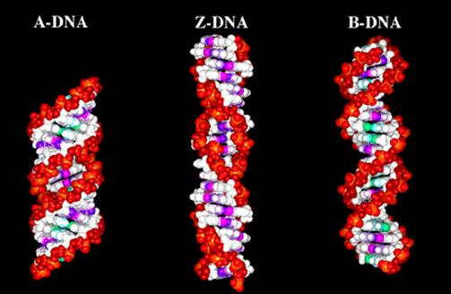
图3-34 DNA的三种主要构象

（三）糖类
细胞中的糖类既有单糖，也有多糖。细胞中的单糖是作为能源以及与糖有关的化合物的原料存在。重要的单糖为五碳糖（戊糖）和六碳糖（己糖），其中最主要的五碳糖为核糖，最重要的六碳糖为葡萄糖。葡萄糖不仅是能量代谢的关键单糖，而且是构成多糖的主要单体。
多糖在细胞结构成分中占有主要的地位。细胞中的多糖基本上可分为两类：一类是营养储备多糖；另一类是结构多糖。作为食物储备的多糖主要有两种，在植物细胞中为淀粉（starch），在动物细胞中为糖原（glycogen）。在真核细胞中结构多糖主要有纤维素（cellulose）和几丁质（chitin）。

（四）脂类
脂类包括：脂肪酸、中性脂肪、类固醇、蜡、磷酸甘油酯、鞘脂、糖脂、类胡萝卜素等。脂类化合物难溶于水，而易溶于非极性有机溶剂。
1、中性脂肪（neutral fat）
①甘油酯：它是脂肪酸的羧基同甘油的羟基结合形成的甘油三酯（triglyceride）。甘油酯是动物和植物体内脂肪的主要贮存形式。当体内碳水化合物、蛋白质或脂类过剩时，即可转变成甘油酯贮存起来。甘油酯为能源物质，氧化时可比糖或蛋白质释放出高两倍的能量。营养缺乏时，就要动用甘油酯提供能量。
②蜡：脂肪酸同乙醇酯化形成蜡（如蜂蜡）。蜡的碳氢链很长，熔点要高于甘油酯。细胞中不含蜡质，但有的细胞可分泌蜡质。如：植物表皮细胞分泌的蜡膜；同翅目昆虫的蜡腺、如高等动物外耳道的耵聍腺。
2、磷脂
磷脂对细胞的结构和代谢至关重要，它是构成生物膜的基本成分，也是许多代谢途径的参与者。分为甘油磷脂和鞘磷脂两大类。
3、糖脂
糖脂也是构成细胞膜的成分，与细胞的识别和表面抗原性有关。
4、萜类和类固醇类
这两类化合物都是异戊二烯（isoptene）的衍生物，都不含脂肪酸。
生物中主要的萜类化合物有胡萝卜素和维生素A、E、K等。还有一种多萜醇磷酸酯，它是细胞质中糖基转移酶的载体。
类固醇类（steroids）化合物又称甾类化合物，其中胆固醇是构成膜的成分。另一些甾类化合物是激素类，如雌性激素、雄性激素、肾上腺激素等。

三、酶与生物催化剂

（一）酶
酶是蛋白质性的催化剂，主要作用是降低化学反应的活化能，增加了反应物分子越过活化能屏障和完成反应的概率。酶的作用机制是，在反应中酶与底物暂时结合，形成了酶——底物活化复合物。这种复合物对活化能的需求量低，因而在单位时间内复合物分子越过活化能屏障的数量就比单纯分子要多。反应完成后，酶分子迅即从酶——底物复合物中解脱出来。
酶的主要特点是：具有高效催化能力、高度特异性和可调性；要求适宜的pH和温度；只催化热力学允许的反应，对正负反应的均具有催化能力，实质上是能加速反应达到平衡的速度。
某些酶需要有一种非蛋白质性的辅因子（cofactor）结合才能具有活性。辅因子可以是一种复杂的有机分子，也可以是一种金属离子，或者二者兼有。完全的蛋白质——辅因子复合物称为全酶（holoenzyme）。全酶去掉辅因子，剩下的蛋白质部分称为脱辅基酶蛋白（apoenzyme）。

（二）RNA催化剂
T.Cech 1982发现四膜虫（Tetrahymena）rRNA的前体物能在没有任何蛋白质参与下进行自我加工，产生成熟的rRNA产物。这种加工方式称为自我剪接（self splicing）。后来又发现，这种剪下来的RNA内含子序列像酶一样，也具有催化活性。此RNA序列长约400个核苷酸，可褶叠成表面复杂的结构。它也能与另一RNA分子结合，将其在一定位点切割开，因而将这种具有催化活性的RNA序列称为核酶Ribozyme。后来陆续发现，具有催化活性的RNA不只存在于四膜虫，而是普遍存在于原核和真核生物中。一个典型的例子核糖体的肽基转移酶，过去一直认为催化肽链合成的是核糖体中蛋白质的作用，但事实上具有肽基转移酶活性和催化形成肽键的成分是RNA，而不是蛋白质，核糖体中的蛋白质只起支架作用。

